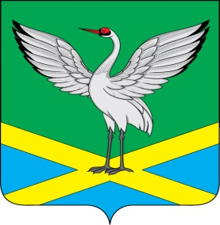

Совет городского поселения
«Забайкальское» муниципального района
«Забайкальский район»
IV-го созыва

РЕШЕНИЕ
пгт. Забайкальск

« 18 » мая 2018 г. № 115

Об утверждении Генерального плана городского поселения «Забайкальское» муниципального района «Забайкальский район» Забайкальского края

В соответствии с п. 20 ч. 1 ст. 14 Федерального закона от 06.10.2003 № 131-ФЗ «Об общих принципах организации местного самоуправления в Российской Федерации», ст. 24 Градостроительного кодекса РФ, на основании результатов публичных слушаний по проекту Генерального плана городского поселения «Забайкальское», оформленных протоколами публичных слушаний № 1 и № 2, заключений о результатах публичных слушаний по проекту Генерального плана городского поселения «Забайкальское», сводного заключения Министерства экономического развития Российской Федерации о согласии с проектом генерального плана городского поселения «Забайкальское» муниципального района «Забайкальский район» Забайкальского края от 29.03.2018 года, руководствуясь Уставом городского поселения «Забайкальское», Совет городского поселения «Забайкальское» решил:

1.Утвердить Генеральный план городского поселения «Забайкальское» муниципального района «Забайкальский район» Забайкальского края.
2. Признать утратившими силу:
2.1.Решение Совета городского поселения «Забайкальское» от 06 марта 2012 года № 270 «Об утверждении проекта генерального плана применительно ко всей территории городского поселения «Забайкальское»;
2.2. Решение Совета городского поселения «Забайкальское» от 05 мая 2012 года № 271 «О внесении изменений в решение Совета городского поселения Забайкальское» № 270 от 06.03.12 г. «Об утверждении проекта генерального плана применительно ко всей территории городского поселения «Забайкальское»;
2.3. Решение Совета городского поселения «Забайкальское» от 13 июня 2013 года № 43 «О внесении изменений в Решение Совета городского поселения Забайкальское» от 06 марта 2012 года № 270 «Об утверждении проекта генерального плана применительно ко всей территории городского поселения «Забайкальское».
3. Настоящее Решение вступает в силу с момента его официального опубликования.
4. Опубликовать настоящее Решение в информационном вестнике «Вести Забайкальска».

Глава городского
поселения «Забайкальское» О.Г. Ермолин

